「反霸凌的100個妙招」防制校園霸凌徵文比賽簡章
壹、緣起：
「霸凌」是一個長期存在於校園的問題，係指蓄意且具傷害性的行為，通常會持續重複出現在固定孩子之間的一種欺凌現象。兒童福利聯盟(以下簡稱兒盟)自提供兒童專線服務以來，發現霸凌一直是孩子們最大的困擾，嚴重時甚至會影響上學意願。有鑑於此，兒盟從九十三年開始著手調查校園霸凌現象，歷經多年的觀察與研究後，發現約一成左右的孩子正處在霸凌的威脅中，顯現霸凌問題依舊存在校園之中。
然霸凌長期持續發生、權力不對等的特性，無疑增加學校在處理上的難度，因此如何從班級經營著手，改善歧視、衝突、暴力現象，營造校園尊重友善氣氛，實為當務之急。為推廣反霸凌精神，兒盟特舉辦「反霸凌的100個妙招」防制霸凌徵文大賽，以宣傳尊重、反歧視為防制霸凌主題，透過故事的分享與解決案例的募集，讓社會大眾、師長及學生族群能了解防制霸凌的重要性，進而傳達維護和平的正確概念，而有效解決策略的分享，也提供正在遭受霸凌的孩子與師長一個解決方式的參考，以呼籲社會大眾一同改善、減少霸凌行為於校園繼續發生！
貳、比賽辦法：
一、主辦單位：財團法人中華民國兒童福利聯盟文教基金會。
二、指導單位：教育部 。
三、參賽資格：分為成人組(含老師與家長)、青少年及兒童組3組進行徵文。
(一)成人組：18歲以上社會人士或學生。
(二)青少年組：13歲至18歲青少年。
(三)兒童組：12歲以下孩童。
四、作品繳交方式：即日起至1021年4月22日(一)前，隨同文章投稿至徵文網頁：http://www.children.org.tw/contribute上傳後會於3個工作天內由主辦單位確認後，公布於反霸凌的100個妙招網站中。
五、參賽作品規定：
(一)作品格式：建議五百字以上。
(二)作品主題：有效解決霸凌的100個的親身經歷故事(本身為當事者或是旁觀者身分皆可）。
(三)作品內容：希望藉由成功解決霸凌的故事分享，讓其他正在遭受霸凌之苦的孩子學會如何解決霸凌的問題。並藉由文字傳達深刻的經驗，讓大家體會到霸凌問題的嚴重影響性，呼籲大家人人都應挺身而出，一起反霸凌！文章內容建議包含：
1.霸凌小故事分享（描述自己或他人相關經驗）。
2.當時如何解決霸凌問題(如果當時沒有解決的話，現在是否有更好的解決辦法)。
3.這個經驗對您造成的深刻影響。
4. 給霸凌受害者們的支持與鼓勵。
(四)注意事項：
1.因徵文文章後續將製作成手冊，作為防制校園霸凌推廣教材之使用，故此文章內若含：不雅言語、對他人的人身攻擊、謾罵、過分血腥/殘暴/情色…等不當內容，主辦單位將保留文章上刊及參賽資格。
2.得獎作品版權歸主辦單位所有，主辦單位為推廣活動及為教育目的有重製、下載及公開播放、展示等之權利，不另付費用。
3.參賽作品不得為市面上發行之產品，且不得由他人代勞，若經人檢舉或告發，取消其參賽資格。若有得獎，將追回獎金。
4.獎項由評審會議視參加隊伍及作品水準議定，必要時得以「從缺」或「增加名額」辦理，獎金以不超過原獎金總額為原則。
5.凡報名參賽者，即視同承認本報名簡章的各項內容及規定，本比賽辦法如有未盡事宜，主辦單位保留修改之權利。
(五)評審標準：將由教育部、兒福聯盟、熟悉校園霸凌之專家學者組成專業評審團進行評分。
(六)本比賽作品繳交方式及比賽詳細規定如附件二。

附件一：
認識霸凌-------------------------------------------------------------------------------------

- 霸凌的定義
「哆啦A夢（機器貓小叮噹）」是現代父母與孩子都很熟悉的卡通，故事的主角大雄長期受到同學胖虎（技安）的欺負，另一個同學小夫（阿福），有時是胖虎的幫兇，有時也是個看大雄笑話的旁觀者。大雄是一個缺乏自信又怯懦的孩子，常要靠哆啦A夢（小叮噹）的法寶來幫他贏回面子或壯膽。卡通中的大雄每次總靠著哆啦A夢的法寶化險為夷，然而現實中沒有神奇魔法，甚至鮮少大人插手幫忙，被欺負的孩子受到凌辱飽受身心煎熬，甚至影響到成年期之後的性格與心理；欺負人的孩子往後則有更多的問題行為，長大之後不僅較容易傾向犯罪，社交人際能力也受到影響。
這種孩子們之間權力不平等的欺凌與壓迫，稱之為「霸凌現象」（bully）。霸凌（bully）是一個長期存在於學生校園的現象。專指孩子之間進行惡意欺負的情形，兒童福利聯盟基金會將bully翻譯作「霸凌」。名詞解釋如下：
  - 霸凌（bully）：霸凌通常指蓄意且具傷害性的行為，是通常會持續重複出現在固定孩子之間的一種欺凌現象（Mark Cleary）。
  - 霸凌兒童（胖虎型兒童，bully）：一個在學校或同儕團體中，不停地對其他同儕或某些特定對象進行傷害、恐嚇、威脅、或刻意排擠的人。
  - 受凌兒童（大雄型兒童，targeted children）：被霸凌的對象，其中有些甚至是長期被霸凌，對身心健康與發展造成深遠的負向影響。
  - 旁觀者（小夫型兒童，bystanders）：任何一個知道霸凌正在發生的人，有些旁觀者主動「推波助瀾」協助霸凌兒童進行傷害性的行為。
為什麼兒盟要推動反霸凌？
歷年兒童福利聯盟基金會的全國抽樣調查發現，國小四、五、六年級學童最近兩個月在學校經常甚至每天被同學欺負的比例，從96年的9.9%，99年曾一度上升到16.1%引發社會大眾重視，以及大幅媒體報導。且兒福聯盟自成立「哎唷喂呀兒童專線」，一年多來更接到近百通有關霸凌現象的諮詢或求助電話，表示類似哆啦A夢的故事情節幾乎每天在我們孩子的校園裡重複發生。因此，兒福聯盟對於此現象相當關注，針對國小中高年級的兒童進行校園霸凌現象的調查，從孩子的觀點了解校園霸凌事件的情形。霸凌（bully）並非孩子成長過程中天經地義的必經道路，「弱肉強食」在校園中更不該被視為是正常的文化，值得所有的家長、老師以及社會大眾一起關心。

- 霸凌的種類
目前國外針對霸凌行為的研究，大致依照欺凌手段、方式分成下列四大型態：
各種霸凌型態的具體行為一覽表
關係霸凌 | 言語霸凌 | 肢體霸凌 | 網路霸凌
同儕壓力 | 取綽號 | 打 | 謠言
排擠 | 嘲笑 | 推 | 八卦
八卦 | 對人很壞 | 踢 | 電子信件
威脅 | 嘲笑 | 撞 | 語音信箱
使人陷入麻煩 | 說粗話 | 掐 | 張貼於網站
鄙視 | 言語傷害 | 暴力 | 簡訊
聯合起來對付某人 | 頤指氣使 | 傷害的行為 | 照片
取綽號 | 叫囂 | 毀滅性的行為 | 模仿扮演
惡作劇 | 奚落 | 吐口水 | 騷擾
騷擾 | 罵髒話 | 使人絆倒 | 威脅
註：引自兒福聯盟譯(2011)「霸凌不要來：十招教孩子遠離霸凌」
1.關係霸凌：關係霸凌往往是透過說服同儕排擠某人，使弱勢同儕被排拒在團體之外，或藉此切斷他們的社會連結。這一類型的霸凌往往牽涉到言語霸凌，常會牽涉散播不實謠言的情形，或是排擠離間小團體的成員。
「在他的水和飯裡面加料」
「大便尿尿在同學桌上」
「拿裝過鹽酸的瓶子裝水去噴人」
「排擠他, 不跟他當朋友, 不跟他分同一組」
「把鉛筆盒丟到垃圾桶 鞋子從三樓丟下去」
2.言語霸凌：運用語言刺傷或嘲笑別人，這種方式很容易使人心理受傷，既快又刺中要害，雖然肉眼看不到傷口，但它所造成的心理傷害有時比身體上的攻擊來得更嚴重。
「散播謠言,誣賴同學,故意把謠言在那人面前講很大聲」
「罵兒童之家的同學說他的爸媽是乞丐」
「有三個同學會在桌子上罵我, 叫我去死」
「辱罵他和他的家人,並用很不雅的字比喻他的外觀,只要有不好的事,都會怪在他頭上」
3.肢體霸凌：這是最容易辨認的一種型態，包括踢打弱勢同儕、搶奪他們的東西等。霸凌兒童通常是全校都認識的學生；他們對別人霸凌的行為也會隨著他們年紀的增長而變本加厲。
「把剪刀放在椅子上」
「關進洗手間潑水、上廁所時去踢他的門讓他不敢出來」
「用美工刀割舌頭,剃頭皮」
「用力踢他的桌椅，踩碎他的東西，用很硬的東西打他後腦」
「圍毆，然後拖著他的腳,逛整個年級」
4.網路霸凌：網路霸凌是最新型的霸凌形式，幾乎所有的霸凌行為都可以透過網路、手機等電子通訊設備攻擊別人，像是簡訊、語音留言、電子信件、網站、影像、即時訊息等。
「在網路上打文章罵人」
「網路上公幹他」

上述依照霸凌的手段、方式不同，大致有「關係霸凌」、「言語霸凌」、「肢體霸凌」、「網路霸凌」等四種型態，但如果從霸凌的原因來看，尚有因性別議題而產生的「性別霸凌」，以及因為不堪長期被欺負而轉變成霸凌者的「反擊型霸凌」兩種。
5.「性別霸凌」：類似性騷擾，舉凡有關性或身體部位的嘲諷玩笑、評論或譏笑、對性別取向的譏笑或針對身體之隱私部位的侵犯行為等。根據McMaster(1997)的研究，認為「性別霸凌」的具體表現行為如下：
- 有關性或身體部位的有害玩笑、評論或譏笑：如黃色笑話、波霸、飛機場、矮冬瓜等。
- 對性取向的譏笑或是對性行為的嘲諷：男人婆、娘娘腔、同性戀都是常見對性取向、性行為的嘲笑。
- 傳遞與性有關令人討厭的紙條或謠言：孩子之間會流傳關於性的謠言，如誰和誰在廁所接吻，或是誰和誰發生性關係。
- 身體上侵犯的行為：以性的方式摩擦或抓某人的身體，或是迫使某人涉入非自願的性行為中；除嚴重的性侵害外，舉凡觸碰下體、屁股、胸部、脫褲子、掀裙子、偷看上廁所、偷看換衣服，或是學童間流行的遊戲俗稱「阿魯巴」、「草上飛」、「千年殺」皆屬此類。
6.「反擊型霸凌」：有些孩子長期遭到霸凌，無力還擊或抵抗，可能會從受害者搖身一變成為加害者，無預警地以激烈的手法欺負其他較弱小的孩子，藉此把痛苦轉移至他人身上，從霸凌行為中重新獲得力量與權勢。美國發生多起校園槍擊案，兇手即屬反擊型霸凌者，由於過去經常被同學排擠、嘲笑和毆打，造成孤僻、憤世嫉俗的個性，進而發生駭人的校園悲劇。

- 霸凌的小迷思
根據兒童福利聯盟基金會調查，九成以上的孩子跟家長都認為自己知道霸凌、也認為霸凌問題嚴重，但是進一步詢問後發現兩者對於霸凌有常見五大迷思：
排名 | 迷思 | 事實
1 | 九成的家長與孩子認為霸凌就是一種校園暴力，近三成孩子不知排擠是霸凌 | 霸凌包括直接的暴力攻擊以及間接的霸凌，後者較為隱晦，通常涉及有計畫的操控社交關係以排擠孤立某人，或是促使他人討厭某人。
2 | 八成的家長與孩子認為受害者自己要勇敢一點，四成覺得是受害者自己白目 | 這就像叫一個受到虐待或性侵害的人要勇敢一點，霸凌是人際間的暴力，受害者不該被期待去改變霸凌現象。雖然有些受害者因為人際技巧不佳而招來霸凌，但沒有人是應該被霸凌的。
3 | 三成的家長與孩子認為男生容易成為霸凌者 | 男生與女生成為霸凌者的可能性相當，只是男生多半明顯且以肢體居多，女生霸凌行為較難指認，也多以關係霸凌的狀態呈現。
4 | 三成孩子認為發生霸凌，告訴大人沒有用 | 的確有很多孩子有跟大人講卻沒有改善的經驗，大人應學習更有效的處理方式，而孩子應該學會不停地講，直到有人幫忙為止。
5 | 24.3%家長遇到霸凌會叫自己小孩打回去 | 以暴制暴通常無法解決霸凌問題，反而會更惡化或是複雜化，應從營造友善班級氛圍、改善人際關係做起。
整理自「霸凌不要來-十招教孩子遠離霸凌」一書，兒福聯盟出版

附件二：
徵文辦法-------------------------------------------------------------------------------------
壹、作品繳交方式：
分為成人組(包含老師與家長)、青少年組與兒童組三組進行徵文
- 成人組：18歲以上社會人士或學生
- 青少年組：13歲至18歲青少年
- 兒童組：12歲以下孩童
貳、作品繳交方式：
即日起至102年4月22日(一)前，於本徵文網站上傳稿件，稿件將於3個工作天內由主辦單位確認後公布。
參、參賽作品規定
（一）作品格式：建議五百字以上
（二）作品主題：反霸凌的100個的親身經歷故事（本身為當事者或是旁觀者身分皆可）。
（三）作品內容：
希望藉由成功解決霸凌的故事分享，讓其他正在遭受霸凌之苦的孩子學會如何解決霸凌的問題。並藉由文字傳達深刻的經驗，讓大家體會到霸凌問題的嚴重影響性，呼籲大家人人都應挺身而出，一起反霸凌！文章內容可包含：
- 霸凌小故事分享（描述自己或他人相關經驗）
- 當時如何解決罷凌問題
(如果當時沒有解決的話，現在是否有更好的解決辦法)
- 這個經驗對您造成的深刻影響
- 給霸凌受害者們的支持與鼓勵。
（四）注意事項：
- 徵文文章後續將製作成宣導手冊，作為防制校園霸凌推廣之用，因此文章內若含：不雅言語、人身攻擊、謾罵、過分血腥/殘暴/情色…等不當內容，文章將無法上刊及參賽。
- 得獎作品版權歸主辦單位所有，主辦單位為推廣活動及為教育目的有重製、下載及出版、展示等之權利，不另付費用。
- 參賽作品不得為市面上發行之產品，且不得由他人代勞，若經人檢舉或告發，取消其參賽資格。若有得獎，將追回獎金。
- 獎項由評審會議視參加隊伍及作品水準議定，必要時得以「從缺」或「增加名額」辦理，獎金以不超過原獎金總額為原則。
- 凡報名參賽者，即視同承認本報名簡章的各項內容及規定，本比賽辦法如有未盡事宜，主辦單位保留修改之權利。
（五）評審標準：
將由教育部與兒福聯盟代表，進行評選，評選標準如下：
- 方法的實用與創意性，佔60%
- 文章結構與文字表達力，佔25%
- 文章故事的教育意義，佔15%

獎勵辦法與入選公告--------------------------------------------------------------------------

成人組獎勵：
- 第一名：1名，圖書禮券壹萬元及獎狀乙紙
- 第二名：1名，圖書禮券伍仟元及獎狀乙紙
- 第三名：1名，圖書禮券參仟元及獎狀乙紙
- 佳 作：3名，圖書禮券壹仟元及獎狀乙紙

青少年組獎勵：
- 第一名：1名，圖書禮券伍仟元及獎狀乙紙
- 第二名：1名，圖書禮券貳仟元及獎狀乙紙
- 第三名：1名，圖書禮券壹仟元及獎狀乙紙
- 佳 作：3名，圖書禮券伍佰元及獎狀乙紙

兒童組獎勵：
- 第一名：1名，圖書禮券伍仟元及獎狀乙紙
- 第二名：1名，圖書禮券貳仟元及獎狀乙紙
- 第三名：1名，圖書禮券壹仟元及獎狀乙紙
- 佳 作：3名，圖書禮券伍佰元及獎狀乙紙

本次活動將於4/22（一）截止徵件，並於5月下旬公布入選之參賽者。

我要投稿-------------------------------------------------------------------------------------

填寫選項
- 投稿人姓名/電話/e-mail（不公佈，後台留檔用）
- 投稿人暱稱：會於首頁列表頁與內文頁顯示
- 投稿類別：(分為兒童組、青少年組、成人組三類供選擇)
- 預設文章縮圖：依霸凌的分成六類，製成縮圖供投稿人選擇，選項如下：
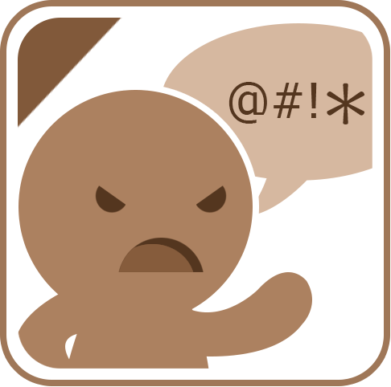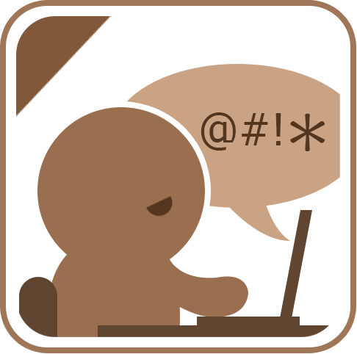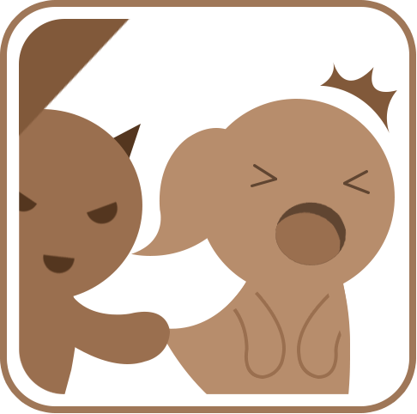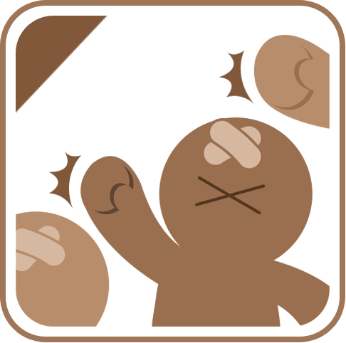
- 投稿標題
- 投稿內容：用文字編輯器（上線後轉換為稿紙形式）
- 文章上傳後通知：
恭喜您已將稿件上傳成功！
我們將於三個工作天內審核，並將文章上線！

該項問卷調查於每年10月期間施測，有效樣本數為兩千份，平均回收率約為七、八成左右。

